GIT nutzen mit SourceTree | #Tutorial #Webdesign

- Git und Git GUI (SourceTree) auf Rechner installieren. Man kann auch die Konsole statt Git GUI verwenden
- SourceTree öffnen

- GIT hub sign / login
- Github – Konto auf sourcetree hinzufügen:
Klick auf „Remote“ und „Konto hinzufügen“:

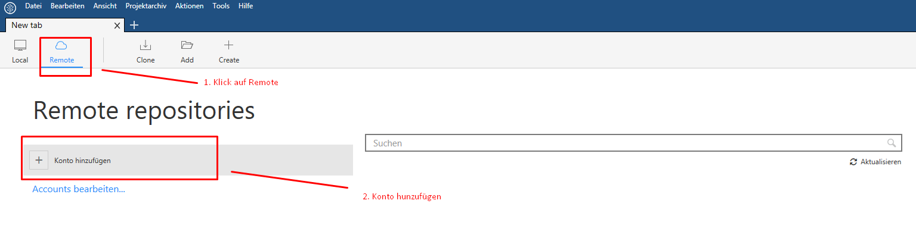

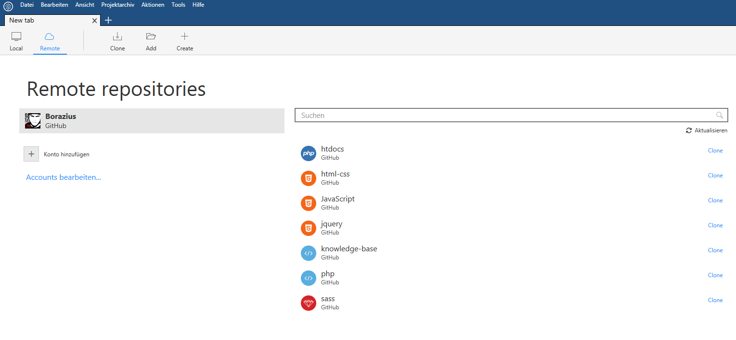

- Repository (Verzeichnis / Projekt) erstellen oder vom github klonen

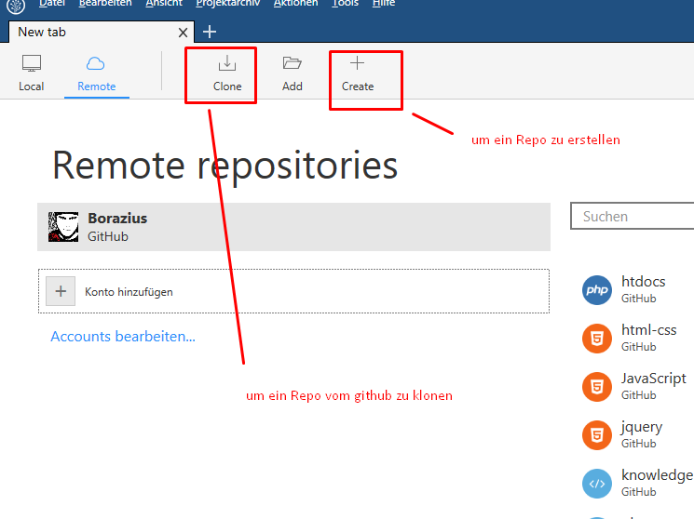
- Wir legen ein Repository in github an
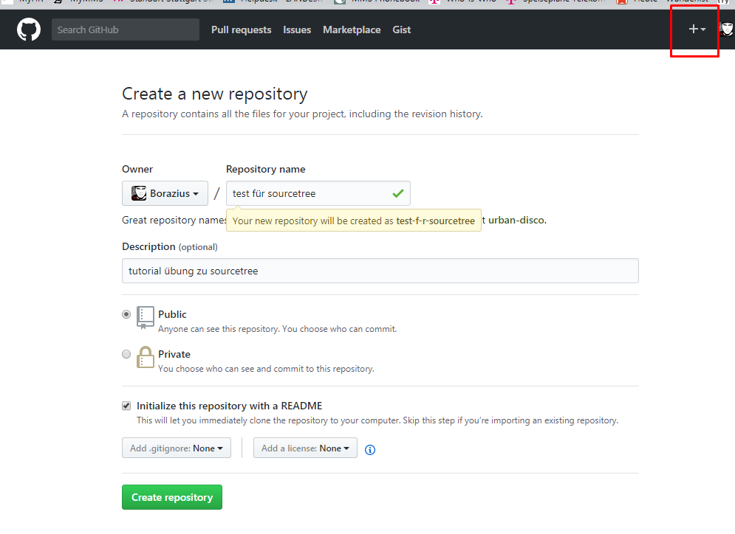
- Wir klonen das auf github erstellte Repository via sourceTree auf unserem Rechner
Github:
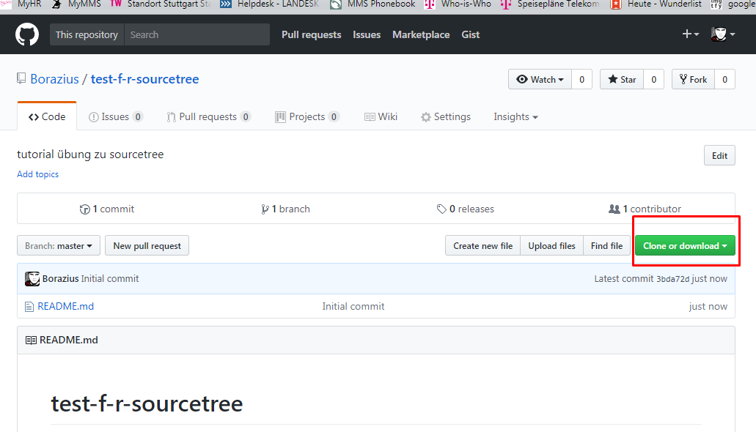

SourceTree:

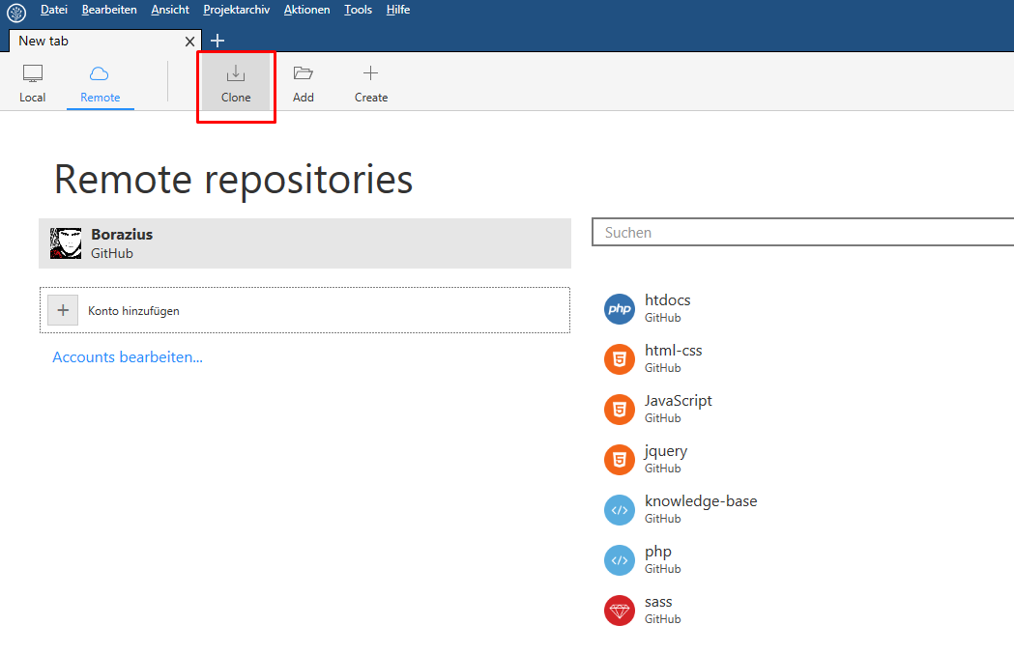
- Klon-Prozess
